* Introducción

- Propósito.

"I´M Tiendita" es una aplicación que te permite localizar las tienditas locales de la ciudad, permitiendo a los usuarios comprar artículos de canasta básica que se surten normalmente en las tienditas. Si el cliente quiere realizar un prepago, pedir para llevar lo podrá hacer en la misma aplicación, siempre y cuando la tienda cuente con el servicio y el stock para cubrir el pedido de víveres.

La aplicación “I´M tiendita” servirá para que los comerciales tengan una mejor comunicación con los potenciales clientes, verificar los productos de mayor interés, que los clientes puedan ahorrar tiempo que dedican buscando, pesando y comparando precios que puedan existan en la tienda, también será de gran ayuda para que el cliente pueda saber con mayor precisión el horario de la tienda, así como de los productos que cuenta esta.

Ya que uno de los requisitos para poder descargar esta APP, es que su dispositivo tenga GPS (opcional), en caso de no contar, se tendrá que especificar su localización, al contar con una de estas, se podrá ver todas las tiendas que están dadas de alta en la APP (I’M Tienda). Esta se encargará de buscar la tienda más cercana para mayor eficiencia. Si por cierta ocasión la tienda que se asigna (la más cercana de su ubicación) entonces podrá ver diferentes opciones, se tendrá que tomar en cuenta, entre más distante este la tienda, puede o no, que los entrego a domicilio cades can en ciertos sentidos (Índice de tiempo alto)

La funcionalidad de este producto es hacer más práctico, facilitar y que el cliente pueda obtener sus víveres o requisitos en particular, siempre y cuando estos se provén en las tiendas disponibles. Que el cliente conozca con exactitud las horas de trabajo de la tienda, que cuente con un conocimiento de los diferentes productos y precios de las tiendas que estén a su alrededor, dándole la facilidad de comprar en la tienda que mayor se acople a su monedero. Evitándole perder tiempo en buscar el producto, que este pueda o no ser pesado, envuelto y o empaquetado, ahorrando también el tiempo que se puede tardar en la fila de la caja y sus posibles inconvenientes que esta puede tener en el proceso de la transacción.

El usuario deberá de contar con JPS, en caso de no ser así, este tendrá que poner su localización actual, esta última tendrá que ser, de preferencia, la del domicilio donde viva actual mente. También ocupara un nombre, para que así la cuenta pueda ser cargada a este y al ser entregada la despensa o artículos, ya sea a domicilio o en la tienda misma, este nombre pueda ser el comprobante para finalizar la transacción. Tener una tarjeta para el pago en línea será opcional, ya que el pago se podrá hacer, después de comprobar que los artículos encargados, sean entregados completos, sin ningún inconveniente y estos cuenten con una calidad óptima.

- Alcance

* + **Declaración del alcance:**

El alcance de la aplicación “I’M Tiendita”, de las tiendas dadas de alta, incluye las ventas, creación de diversos tipos de despensas, almacenamiento, distribución, sistema de apartado, sistema de preventa y encargos.

El alcance del sistema de “I’M Tiendita”, de las tiendas dadas de alta, incluye dos tipos de pagos; pago en línea, la cual se ocupará tarjeta de crédito y el pago en efectivo, el cual se podrá realizar o bien en la tienda o con el repartidor.

Las tiendas dadas de altas en la APP “I’M Tiendita” se encuentran en la ciudad de Morelia del estado Michoacán de Ocampo, uno de los treinta y dos estados de México.

- Definiciones, acrónimos y abreviaciones

* + Adquiridor: Parte interesada la cual adquiere un producto o servicio de un proveedor.
  + Base: Producto revisado, el cual solo se puede cambien por control de cambio.
  + Atributo: Propiedad inherente de una entidad que se distingue cualitativamente por medios humanos.
  + Requisito: Declaración que indica la restricción y condición de la necesidad.
  + Proveedor: El u ellos que consiguen un acuerdo con el adquiriente para el suministro del producto o servicios.
  + Usuario: Individuo benefactoría de un sistema durante su uso.
  + BRS: Especificación de requisitos comerciales.
  + TBR: Por resolver-revisar.
  + OpsCon: Documento orientado al usuario, descriptor de las características del sistema.

- Referencias

- Perspectiva general.

Para el desarrollo de este proyecto, se podrá tomar en cuenta las siguientes características generales, esto para dar un punto de vista muy ambiguo.

1.- Contar con ciertos tipos de programadores que deben tener perseverancia, una buena organización, ser capaces de concentrarse en procesos complejos o pesados y tener flexibilidad de trabajar en diferentes campos de las tecnologías de la información.

2.- Diferentes elementos de Hardware, los cuales, deben de ser capaces de ejecutarse en los dispositivos actuales, como por ejemplo los ordenadores, Smartphone , entre otros.

3.- El Sofware deberá de poder ser compatible con Windows XP o superior, Android, esto con el fin de garantizar una mayor amplitud de posibilidad y usabilidad, para el usuario.

4.- Se tendrá que contar con los recursos Web básicos, como Google Firebase, Google Maps y entre otros.

5.- Se tendrá que contar con un vehículo, este puede ser tipo vagoneta, este con el fin de trasportar una vasta despensa, motocicleta o bicicleta, estas dos tienen el finde que si la despensa no es muy complicada de trasportar.

6.- Convenio con las franquicias de Bancos Nacionales.

7.- Repartidores mayores de 20.

8.- GPS´s, esto con el fin de si se complica encontrar cierta ubicación dar uso de esta.

* Descripción General

- Perspectiva del producto

1.- Registro y login de usuarios a través de correo electrónico y contraseña.

2.- Consulta de diferentes productos por categoría.

3.- Elección de pedidos:

* + - Pedido simple:

Este consistirá en que el cliente seleccionará el producto que el necesita.

* + - Pedido Compuesto:

Este consistirá en un paquete de un paquete, el cual constará de diversos tipos de productos para el beneficio e interés del cliente.

4.- Generar Factura, esta dará dos usos, el primero será para poder tener un registro de ventas y el segundo será para que el cliente.

5.- Pagar con tarjeta de débito/crédito o efectivo.

6.- Ingresa la dirección de destino, esta se tendrá que dar solo si el cliente quiere una entrega a domicilio.

7.- Asignación de personal de entrega.

8.- Registro de Entrega.

- Funciones del producto.

* Apropiabilidad:

El software tiene diversas funciones, las cuales cumplen con diferentes tareas y objetivos del usuario, dando como ejemplo la función de localizar la tienda más cercana de la ubicación en donde se encuentra el usuario actual mente.

* Exactitud:

El software está capacitado con un conjunto de funciones, estas cumplen tare fundamentales para facilitar el objetivo del cliente.

* Interoperabilidad:

El software es compatible con los sistemas operativos Windows (cualquier vercion) y Android.

* Seguridad:

El sistema del software se monitorearán los datos cada 12hrs para comprobar que no exista anomalías, solo se podrá acceder a la base de datos desde el área de trabajo de los encargados de la base de datos.

- Características del usuario

* + - Perfil de clases de usuario.
      1. Cliente: Parte que puede o no comprara productos disponibles. Este se dividirá en dos; Cliente cullo servicio será el apartado y pago (llegue a la tienda y pagar en efectivo) y cliente cullo servicio sea a domicilio.
      2. Proveedor: Este tendrá la funcionalidad de registrar los diversos tipos de pedidos, ya comprobados y/o pagados.
    - Interacción entre clase de usuario.
      1. No usuario empaquetador: Este es el encargado de recibir los pedidos y especificaciones del proveedor para tener lo más pronto y adecuado posible el entrego. Gracias a esto se podrá dar aviso al proveedor para que este ultimo de por concluido el servicio del apartado.
      2. No usuario repartidor: Este se encargará de llevar el pedio al cliente, lo más eficaz posible. Este solo actuara si el empaquetador fuese informado del entrego de cierto pedido, el encargado de dar la dirección junto con el costo de cierto servicio.

- Restricciones Generales

- Suposiciones y Dependencias

3.Requerimientos Específicos

3.1 Requisitos comunes de las interfaces.

3.1.1Interfaces de usuario La interfaz con el usuario consistirá en un conjunto de ventanas con botones, listas y campos de textos. Ésta deberá ser construida específicamente para el sistema propuesto, este seria, ambiguamente especificado:

* + - Nombre del cliente (Este será el que se pedirá en la transacción de la mercancía)
    - Tipo de producto:
      * Verdura y fruta.
      * Dulces, panes y frituras.
      * Pastas, diversos tipos de productos enlatados, aceite, entre otros.
      * Bebidas.
      * Artículos de limpieza.
    - Tipo de entrega:
      * Domicilio.
      * Entrega en la tienda.
    - Tipo de pago:
      * Línea.
      * Pago en efectibo.
    - Ofertas.
    - Entre otros.

3.1.2 Interfaces de software.

Sistema Operativo: Windows XP o superior, Android.

3.1.3 Interfaces de comunicación.

Los servidores, clientes y aplicaciones se comunicarán entre sí, mediante protocolos estándares en internet.

3.2 Requerimientos.

Funcionales:

* + Tarifa de la ruta, esta dependerá de la distancia y el tipo de pedido realizado por el cliente.
  + Si existe algún retraso en la ruta, se dará a conocer cualquier inconveniente a sia el cliente.
  + Tiempo aproximado de llegada a cierto punto, este dependerá de la distancia que exista entre la tienda y el domicilio dado.
  + Rutas existentes en el área, si no se tiene conocimientos del área, se dará el uso del GPS

* Requerimientos Específicos + Requerimientos funcionales ......

-Requisitos generales del sistema.

Para que el cliente pueda hacer sus compras exitosamente y los empleados puedan tener un control de las ventas de una manera exitosa, es necesario cumplir una serie de requisitos que se describen más adelante.

|  |  |
| --- | --- |
| Cliente | Requisitos generales para el cliente |
|  | * Contar con una cuenta bancaria. * Otorgar un domicilio. * Vivir en Morelia. |
| Descripción | El sistema deberá proporcionar los servicios adecuados para los clientes como “menú, precios, horarios de servicio y promociones”. |
| Importancia | Esta deberá de ser muy bien almacenada, ya que, el pedido del cliente, es almacenara en la base de datos correspondiente del historial de ventas. |
| Prioridad | Esta siempre tendrá que ser muy bien tratada. Gracias a la información almacenada el empleado podrá llevar un control de todo el “surtido” que el cliente pueda pedir. |
| Estado | Este se encontrará en servicio (físico) y digital en las horas de trabajo, estas serán especificadas por el dueño. Se podrá pedir una pre orden cuando la tienda no es te en sus horas de trabajo. |
| Empleado | Requisitos generales para el empleado |
| Descripción | El sistema deberá proporcionar los servicios adecuados para los empleados como “menú, precios, horarios de servicio y promociones”, así como poder ver Los pedidos que se han hecho o pre ordenados. Y el sistema les proporcionara la cantidad de materia prima que hay en las bodegas. |
| Importancia | Alta importancia, ya que, con esta información, se deberá de ir almacenando en la base de datos correspondiente, para así poder tener un numero conciso y específico del producto o servicio disponible. |
| Estado | Sera activo solo en horario de trabajo. |

* Diagrama de casos de uso

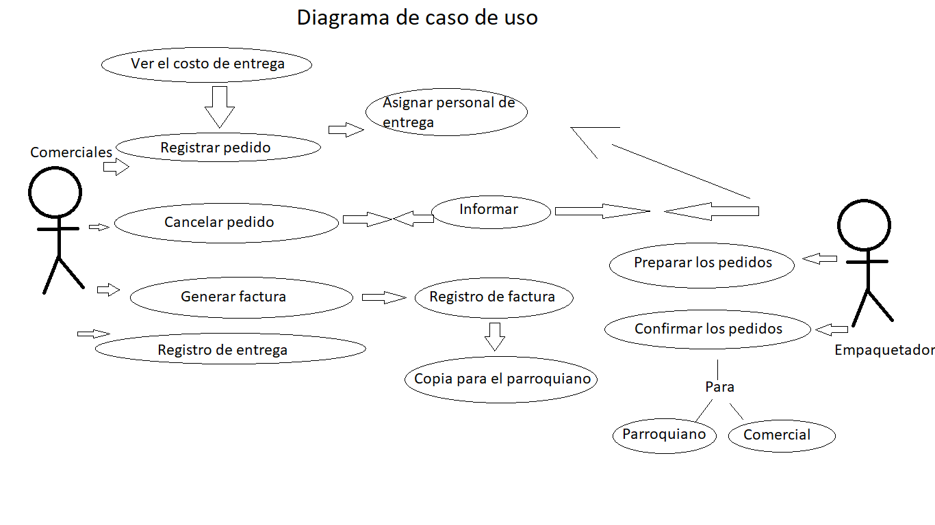

* Diagramas de flujo

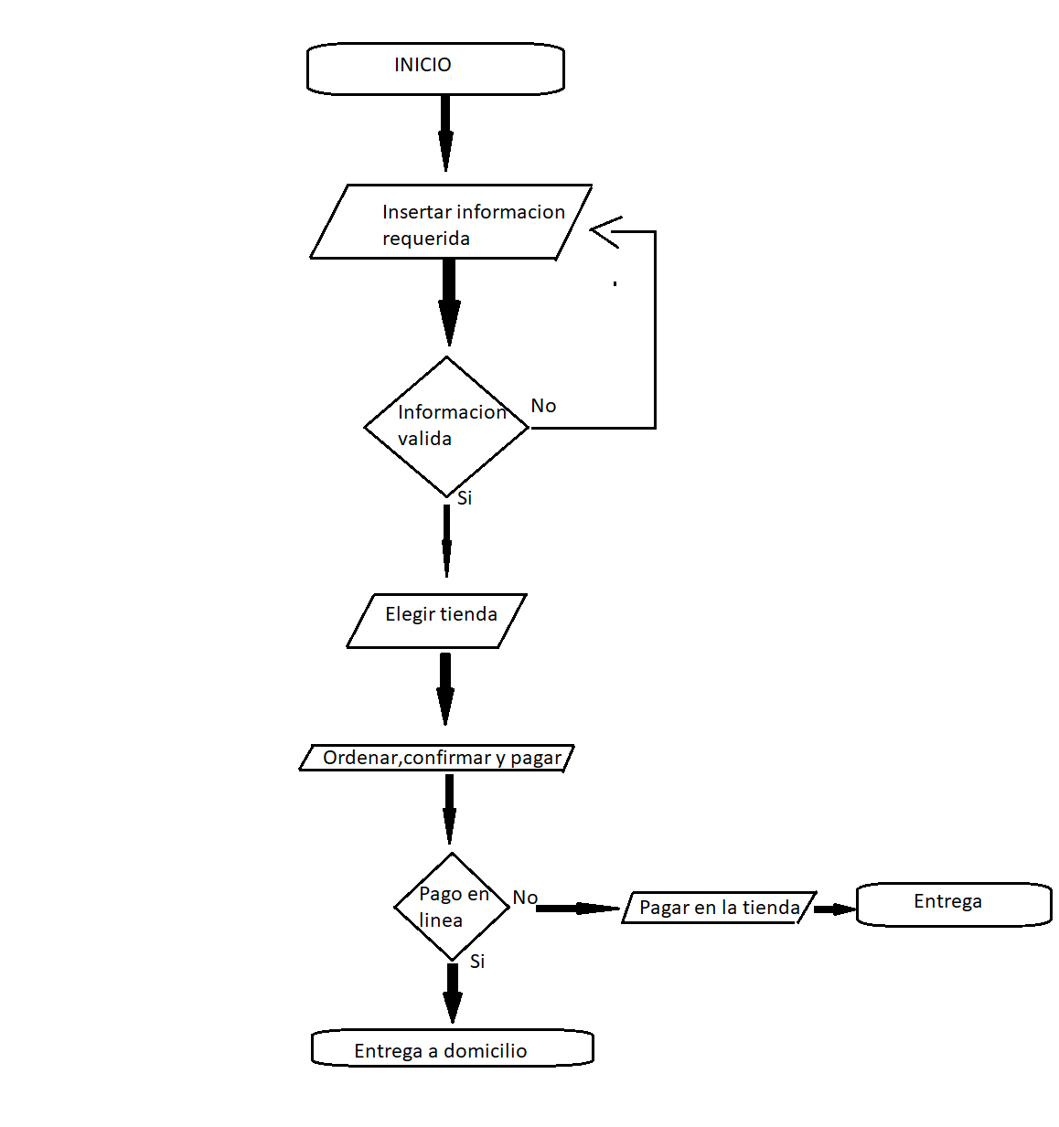

* Referencias